ОБЛАСТНОЕ ГОСУДАРСТВЕННОЕ БЮДЖЕТНОЕ ПРОФЕССИОНАЛЬНОЕ
ОБРАЗОВАТЕЛЬНОЕ УЧРЕЖДЕНИЕ «РЯЗАНСКИЙ СТРОИТЕЛЬНЫЙ КОЛЛЕДЖ ИМЕНИ ГЕРОЯ СОВЕТСКОГО СОЮЗА В.А. БЕГЛОВА»
(ОГБПОУ РСК)

МДК 03.04.02 «Организация оценки земли и имущества»

Тема № 1. Формирование и функционирование рынка земли в России
1. Основными факторами, определяющими начало развития рынка недвижимости в РФ стали экономические реформы. Экономические реформы направлены на развитие свободного рынка – внедрение частной собственности на недвижимость, приватизация жилья предприятий сфер обслуживания и промышленности; признание земли недвижимым имуществом и включение ее в гражданский оборот; правовое обеспечение регулирования рынка недвижимости и осуществление профессиональной деятельности по секторам рынка.
Сектор на рынке - объединение физических и юридических лиц по общим характеристикам.
Обязательное условие оценки земельных участков как объектов недвижимости это учет специфики рынка недвижимости, состояние которого влияет на уровень доходов, размеры рисков и возможную цену реализации.
Рынок недвижимости - совокупность сделок с недвижимостью, потоков информации по таким сделкам, необходимой инфраструктуры, а так же операции по управлению и финансированию сделок. Понятие рынок недвижимости означает куплю-продажу различных объектов недвижимости, включая природные ресурсы и в том числе землю. Рынок недвижимости представляет собой совокупность механизмов, с помощью которых передают права собственности на объекты недвижимости; устанавливают цены на недвижимость; распределяют или перераспределяют территорию между конкурирующими видами использования земель и их улучшения.
Факторами развития рынка недвижимости являются:
1. Экономические характеризующие уровень и динамику доходов населения; дифференциацию населения по уровням доходов; уровень развития бизнеса и его динамика; доступность финансовых ресурсов и кредитов в частности; состояние альтернативных рынков; риски инвестиций в недвижимость; стоимость строительства; цены и тарифы на коммунальные услуги и энергоресурсы;
2. Социальные: уровень и динамика численности населения и его возрастной структуры; уровень и тенденция изменения образовательного уровня; изменения социальной структуры населения;
3. Правовые и административные: налоговый режим (налог на имущество, на землю, на прибыль); зональные ограничения; правовые и административные условия получения прав на застройку и реконструкцию; правовые и экономические условия совершения сделок (плата за регистрацию, гарантии со стороны организации и ограниченные строки совершения сделок); наличие инфраструктуры;
4. Экологическая обстановка характеризующая степень загрязнения; наличие свалок и полигонов различного вида отходов; наличие особо опасного и вредного производства;
Рынок недвижимости, главная цель которого организовать встречу продавца и покупателя, имеет сложную функционально-организационную структуру, т.к. на нем действуют профессиональные посредники, агенты по операциям с недвижимостью, землеустроители, оценщики недвижимости, инвесторы и кредиторы, страховщики и юристы.
Рынок земли как частный случай РН представляет собой совокупность собственников ЗУ с соответствующими правами и обязанностями, включая возможность совершение сделок, регистрацию сделок, контроль за использованием земель.
Помимо сложной организационной структуры рынок земли обладает следующими особенностями:
1) Невозобновляемость некоторых природных ресурсов
2) Неэластичность предложения земли, т.к. площадь ЗУ фиксирована
3) Земля представляет собой материальный продукт, создаваемый в сочетании с другими факторами, которыми являются труд и капитал
Рынок недвижимости можно разделить на следующие сегменты:
1. По типу недвижимости – земельного участка, жилые и офисные здания, многофункциональные объекты и др, все типы которой имеют общую черту – функциональное назначение
2. По регионам с разной степенью занятности
3. По инструментам инвестирования в недвижимость – аренда, ипотека, собственный не заёмный капитал, смешанные трудовые обязательства
4. По степени готовности: готовые, объекты требующие реконструкции и кап ремонта, не завершённое строительства
На некоторых сегментах рынка зачастую насчитывают несколько покупателей или продавцов, это особенно характерно для специализированных или уникальных объектов. Рынок недвижимости это узкоспециализированный рынок.
2. Действующие в РФ нормативно-правовые документы дают право собственнику земли сдавать участки в аренду, продавать, дарить, отдавать в залог и т.д.
Современное состояние земельного рынка в РФ характеризуется рядом показателей, к которым относятся число, площади и цены в сделках по аренде и продаже государственных и муниципальных земель, а так же купли-продажи земельных участков физическим или юридическим лицам. Показатели государственной отчетности свидетельствуют о том, что большая часть относится к государственным и муниципальным землям.
При аренде муниципальных и государственный земель соответствующие органы исполнительной власти устанавливают базовые размеры арендной платы по видам использования земель и их категориям. Значительная часть арендуемых земель РФ относятся к Уральскому(44,4%), Сибирскому(19%), Дальне-восточному (12,1%) федерального округа, где в аренду переданы огромные территории оленьих пастбищ. Наибольшее количество гос. и муниц. участков было продано в Приволжском федерал. округе – 8% от всех земель РФ и в центральном округе 17,6%. Органы государственной власти и местного самоуправления продали юридическим лицам 14915 участков, для их использования в промышленности и крестьянские и фермерские хозяйства и с/х предприятия выкупили для с/х производства 335 ЗУ площадью 8479,1 га.
По итогам торгов в РФ на жилищное и дачное строительство выкуплено 2456 участков, при этом большая часть относиться к участкам которые используются для личного подсобного хозяйства, садоводства, животноводства 61,4%.
Рынок земли формируется вокруг областных центров и прилегающих к ним территорий. Формирование земельного рынка РФ влечет за собой систему платежей за землю, т.е. формирование экономического механизма регулирования земельных отношений.
Действующий в РФ закон «о плате за землю» определил 3 формы:
1. Земельный налог
2. Арендная плата
3. Нормативная цена земли
Размер земельного налога устанавливается в виде стабильных платежей за единицу площади в год. Земли являются объективной основой рыночной цены, которая формируется под воздействием спроса и предложения с учетом динамики инфляции.

ДОМАШНЕЕ ЗАДАНИЕ:
- Найти и составить схему «Основные теоретические положения формирования рынка недвижимости».
- Дать определение Нормативная цена земли.

Тема № 2. Земля как объект рыночных отношений
1. Вещным правам на земельные участки посвящена глава 17 ГК РФ, а также гл. 3 и 4 ЗК РФ. Проект изменений в ГК РФ предлагает предусмотреть в кодексе главу «Право собственности на земельные участки и иные природные объекты».
Объектом права собственности на землю выступает конкретный земельный участок или его часть. ЗК РФ определяет земельный участок как часть земной поверхности, границы которой определены в соответствии с федеральными законами (ст. 111).
И в Концепции, и в Проекте изменений в ГК РФ предлагается сформулировать понятие земельного участка как объекта права собственности в ГК РФ, определив его как участок поверхности земли, границы которого описаны и удостоверены в установленном порядке и в отношении которого осуществлен государственный кадастровый учет. Если иное не установлено законом, право собственности на земельный участок распространяется на находящиеся в границах этого участка поверхностный (почвенный) слой и водные объекты, находящиеся на нем 38 растения (п. 2 ст. 261 ГК РФ).
Собственник земельного участка вправе использовать по своему усмотрению все, что находится над и под поверхностью этого земельного участка, если иное не предусмотрено законами о недрах, об использовании воздушного пространства, иными законами и не нарушает прав других лиц (п. 3 ст. 261 ГК РФ). Земельные участки, находящиеся в государственной или муниципальной собственности, не закрытые для общего доступа, признаются земельными участками общего пользования. На таких землях свободно, без каких-либо разрешений имеют право находиться граждане, которые могут использовать имеющиеся на этих участках природные объекты в пределах, допускаемых законом и иными правовыми актами, а также собственником соответствующего земельного участка (п. 1 ст. 262 ГК РФ).
Если земельный участок не огорожен либо его собственник иным образом ясно не обозначил, что вход на участок без его разрешения не допускается, любое лицо может пройти через данный земельный участок при условии, что это не причиняет ущерба или беспокойства собственнику.
2. Земельные правоотношения - это общественные отношения, которые складываются между органами власти, организациями и частными лицами по поводу распределения, использования и охраны земель и которые регулируются нормами земельного права.
Российская Федерация, ее субъекты и муниципальные образования, могут выступать в земельных правоотношениях в двух качествах. Во-первых, как регуляторы этих отношений применительно к земельным участкам, находящимся под их юрисдикцией на их территории. В этих случаях их акты имеют властный характер, иллюстрацией чего могут служить обязательные предписания при ведении государственного земельного кадастра, зонирование земель, санитарные и ветеринарные правила, требования по охране природы, сервитуты и др. Во-вторых, как собственники земельных участков. В этом случае они выступают на равных началах с иными участниками отношений: гражданами и юридическими лицами (ч.2 ст.9, ст.10 и 11 Земельного кодекса).
Возникновение земельных правоотношений. Основания приобретения прав на земельные участки (ст. 8 ГК РФ):
- договоры и иные сделки, хотя и не предусмотренные законом, но не противоречащие ему;
- акты государственных органов и органов местного самоуправления, которые предусмотрены законом в качестве оснований возникновения права частной собственности на землю;
- судебное решение;
- в результате приобретения имущества по основаниям, допускаемым законом;
- вследствие иных действий граждан и юридических лиц; вследствие событий, с которыми закон или иной правовой акт связывает наступление гражданско-правовых последствий.
Основанием возникновения иных прав на землю, на основании которых лица - не собственники вправе ее использовать, являются юридические факты, представляющие собой различные формы распоряжения собственником земли своим имуществом.
Изменение земельных правоотношений:
- в процессе использования земли права и обязанности участников земельных правоотношений могут изменяться. Так, арендатор при ухудшении условий пользования землей, вызванных стихийным явлением, вправе требовать изменения ранее указанных в договоре обязательств;
- изменения в содержании земельных правоотношений происходят при частичном изъятии земель, например в случае соглашения сторон об изменении условий договора аренды.
Прекращение земельных правоотношений:
- основанием прекращения земельных правоотношений могут быть такие юридические факты, как смерть гражданина - собственника земли или землепользователя, истечение срока аренды земли, добровольный отказ от земельного участка;
- основанием прекращения земельных правоотношений для собственника или землепользователя земельного участка служит договор о его продаже, решение компетентного государственного органа об изъятии (выкупе) земли для государственных нужд;
- прекращение земельных правоотношений бывает полным или частичным. Так, при уменьшении размеров земельного участка происходит прекращение пользования им лишь в определенной части, соответствующей уменьшению его размеров.
В целом земельные правоотношения могут возникать, изменяться или прекращаться на основании правомерных и неправомерных действий (правонарушений). Так, например, при систематическом нарушении земельного законодательства пользователь может быть лишен права на землю. Земельный участок может быть изъят (выкуплен) и при отсутствии нарушений, если он понадобился для государственных или общественных нужд.
3. Земли, находящиеся в пределах Российской Федерации, составляют земельный фонд страны. Хотя собственность и иные права на земельные участки осуществляются в разных формах, государство несет ответственность за их состояние, использование, охрану. Основой государственного управления является принцип устойчивого развития, который включает предоставление широких земельных полномочий региональным органам исполнительной власти, субъектам Федерации, органам местного самоуправления. Важной прерогативой государственного управления земельными ресурсами является классификация земель по категориям в зависимости от их целевого назначения. Это позволяет государству:
- находиться у истоков определения назначения земель, не допускать без достаточных оснований перевода их из одной категории в другую;
- осуществлять контроль за режимом использования земель в зависимости от их целевого назначения.
Государственное управление землями подразделяется на общее и отраслевое управление. Общее управление земельными ресурсами осуществляется органами общей и специальной компетенции и распространяется на все территории независимо от категорий земель и форм владения ими. Общее управление землями возложено на Федеральное Собрание, Президента, Правительство Российской Федерации. Государственный комитет России по земельным ресурсам и землеустройству, например, является специально уполномоченным государственным органом в области охраны земель. Таким образом, Госкомзем - орган общего управления специальной компетенции. Отраслевое управление осуществляется министерствами, государственными комитетами, Федеральными службами по принципу подведомственности им предприятий, учреждений, организаций, которым предоставлены земли. Осуществление ими управления, как правило, не зависит от территориального размещения земель. Вопросы управления землями содержатся:
- в уставах муниципальных образований;
- в решениях представительных органов муниципальных образований;
- в постановлениях, распоряжениях, приказах, договорах исполнительных органов - администраций муниципальных образований, их структурных и территориальных подразделений.
Важной особенностью управления землями муниципальных образований является неидентичность полномочий, методов управления применительно к земельным участкам различных форм собственности.
Органы местного самоуправления не вправе осуществлять государственный контроль за использованием и охраной земель без специально переданных полномочий, а также перелагать свои полномочия контроля за использованием и охраной муниципальных земель на районные земельные комитеты по земельным ресурсам и землеустройству. Органы местного самоуправления тесно взаимодействуют с органами государственного управления - районными комитетами по земельным ресурсам и землеустройству и комитетами по охране окружающей среды. Контроль за рациональным использованием и охраной земель осуществляется государством в лице его уполномоченных органов и должностных лиц, а также иными (невластными) субъектами - общественными организациями, собственниками земельных участков, землевладельцами, землепользователями, арендаторами. Основная задача государственного контроля за использованием и охраной земель - это обеспечение исполнения земельного законодательства, соблюдения установленных требований (норм, правил, нормативов), выполнения мероприятий по охране земель органами государственной власти, местного самоуправления, юридическими лицами, их должностными лицами, а также гражданами (ст.71 Земельного кодекса). Цель государственного земельного контроля заключается в сохранении земли как природного ресурса, основы жизни и деятельности граждан России. В числе функций государственного земельного контроля можно выделить:
Информационная функция государственного земельного контроля заключается в получении, обобщении и анализе сведений о состоянии и использовании земель, об исполнении контролируемыми субъектами предписаний земельного и других отраслей законодательства, а также направлении материалов о выявленных земельных правонарушениях (преступлениях) на рассмотрение уполномоченных органов для решения вопроса о привлечении виновного лица к юридической ответственности.
Превентивная функция состоит в профилактике нарушений земельного законодательства путем вынесения обязательных к исполнению предписаний, направленных на устранение причин и условий, их порождающих.
Функция пресечения направлена на приостановление неправомерных действий лиц, виновных в совершении земельных правонарушений.
Так, в исключительных случаях государственный инспектор по контролю за использованием и охраной земель вправе самостоятельно принять решение о приостановлении деятельности индивидуального предпринимателя или юридического лица. К таким случаям, в частности, можно отнести приостановление промышленного строительства, разработки месторождений полезных ископаемых, проведения агротехнических, лесомелиоративных, геологоразведочных, поисковых, геодезических и других работ, если они осуществляются с нарушением земельного законодательства и могут привести к уничтожению, загрязнению, заражению или порче плодородного слоя почвы, развитию эрозии, засолению, заболачиванию и другим деградационным процессам, а также если эти работы ведутся по проектам, не прошедшим экспертизу либо получившим отрицательное заключение.
В положении закреплен порядок осуществления государственного контроля за использованием и охраной земель в России. Этот порядок обязателен для исполнения всеми физическими, должностными и юридическими лицами.
Государственный земельный контроль осуществляется соответствующими органами представительной и исполнительной власти, а также специально уполномоченными на то государственными органами в соответствии с действующим законодательством.
Муниципальный земельный контроль осуществляется органами местного самоуправления или уполномоченными ими органами.
Граждане имеют право на индивидуальные и коллективные обращения в органы местного самоуправления и к должностным лицам местного самоуправления. Собственник земельного участка, землепользователь, землевладелец, арендатор в ходе осуществления хозяйственной деятельности согласно ст.73 Земельного кодекса обязан осуществлять производственный земельный контроль. Однако этот контроль не может быть полноценным по экономическим, финансовым и иным причинам. В следствии этого органам государственной власти и управления, органам местного самоуправления зачастую приходится функции контроля за охраной земель брать на себя.
Производственный контроль за использованием и охраной земель в той или иной отрасли хозяйства осуществляют их должностные лица. Любой вид производственного контроля должен включать санкции за нарушение установленного порядка. Не является в этом плане исключением и земельный контроль.

Тема №3. Правовые основы экономики земельной недвижимости
(САМОСТОЯТЕЛЬНОЕ ИЗУЧЕНИЕ)
- Система земельного права в России. Правовые формы использования земель. Ипотека предприятий, зданий и сооружений с земельными участками, на которых они находятся. Приватизация земельных участков под объектами государственной или муниципальной собственности. Государственная регистрация прав на земельную недвижимость
- Правовой режим земель промышленности, транспорта, энергетики, связи, радиовещания, телевидения и иных назначений и категорий.

Тема №4. Эволюция формирования основных понятий кадастровой оценки недвижимости
В России понятие «кадастровая стоимость» возникло относительно недавно. Правительством Российской Федерации 25 августа 1999 г. принято Постановление № 945 «О государственной кадастровой оценке земель», положившее начало проведению работ по государственной кадастровой оценке всех категорий земель на территории Российской Федерации. Результатом государственной кадастровой оценки является кадастровая стоимость объектов недвижимости.
Кадастровая стоимость объектов недвижимости определяется в целях налогообложения. Согласно Земельному и Налоговому кодексам кадастровая стоимость земельных участков является налоговой базой для начисления земельного налога в Российской Федерации.
Законодательное регулирование
- 25 августа 1999 года Правительство РФ приняло Постановление №945 «О государственной кадастровой оценке земель», положившее начало проведению работ по государственной кадастровой оценке всех категорий земель для целей налогообложения.
- 8 апреля 2000 года утверждены Правила проведения государственной кадастровой оценки земель, которые определили кадастровую оценку как деятельность по определению кадастровой стоимости.
- В 2007 году утверждён Федеральный стандарт оценки «Цель оценки и виды стоимости», в котором определено понятие «кадастровая стоимость».
Понятие «кадастровая стоимость» прочно вошло в профессиональный лексикон оценщиков, финансистов, юристов, его часто применяют в нормативно-правовых документах, учебно-научной литературе, обзорах и публикациях. Стоимость – это экономическая категория. Экономический смысл налога на недвижимость требует применения в качестве налоговой базы рыночной стоимости недвижимости.
В 1997 году была переведена на русский язык книга международного эксперта в области массовой оценки недвижимости Джозефа Эккерта «Организация оценки и налогообложения недвижимости». В ней дано определение: «массовая оценка — это систематическая оценка групп объектов недвижимости по состоянию на определённую дату с использованием стандартных процедур и статистического анализа».
Отметим, что в российском контексте понятия «массовая оценка» и «кадастровая оценка» используются как синонимы, причем исторически сложилось так, что понятие «кадастровая оценка» прочно вошло в профессиональный лексикон оценщиков, именно его применяют в нормативно-правовых документах, учебно-научной литературе, обзорах и публикациях. Определение «кадастровая оценка» указывает на информационный ресурс – государственный кадастр недвижимости: в результате проведения кадастровой оценки определяется кадастровая стоимость, которая является учетной характеристикой объектов в государственном кадастре недвижимости.

ДОМАШНЕЕ ЗАДАНИЕ:
Составьте таблицу - Сходство и различие массовой и индивидуальной оценки.

Тема №5. Системный и процессный подходы в кадастровой оценке недвижимости
1. Процесс кадастровой оценки недвижимости.
Важной особенностью этого процесса является непрерывность его выполнения, так как при определении налоговой базы на основе кадастровой стоимости объекта недвижимого имущества возникает необходимость ее периодической переоценки (рис. 2). Подобная необходимость вызвана следующими причинами, влияющими на стоимость объектов недвижимости: изменения конъюнктуры рынка, увеличение износа объектов налогообложения и инфляция.
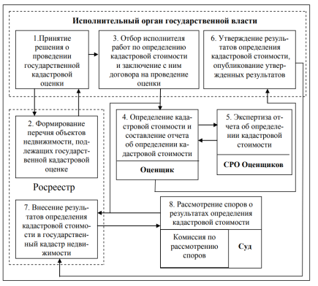
Рисунок – Процесс кадастровой оценки недвижимости
В интервалах между актуализациями на практике выполняется еще один этап процесса (обычно включён в договор) – гарантийное сопровождение выполненных работ. Правообладатель земельного участка вправе провести проверку правильности определения кадастровой стоимости принадлежащего ему земельного участка на основании разъяснений результатов государственной кадастровой оценки земель, предоставляемых Управлением Росреестра по субъекту Российской Федерации. Управление Росреестра по субъекту Российской Федерации, в свою очередь, обращается к исполнителю работ в целях получения дополнительных разъяснений относительно результатов государственной кадастровой оценки земель. Следует отметить, что для земельных участков, кадастровая стоимость которых определяется на основании построения статистических моделей, предоставить такого рода разъяснения Управлению Росреестра по субъекту Российской Федерации без привлечения исполнителя затруднительно.
2. Система кадастровой оценки недвижимости
Из определения состава, структуры и процессов ГКООН следует, что основными задачами, которые необходимо решать при создании системы ГКООН, являются:
1) формирование законодательной, в том числе нормативной правовой базы, определяющей функционирование всех участников и элементов системы ГКООН для целей налогообложения;
2) разработка организационной структуры взаимодействия органов, организаций и предприятий, участвующих в процессах и процедурах ГКООН для целей налогообложения , а также регламентов их взаимодействия;
3) разработка и мониторинг методической, нормативно-технической и информационной базы системы ГКООН для целей налогообложения;
4) разработка и внедрение на всей территории автоматизированной системы ГКООН и ее эксплуатация;
5) создание системы научного и кадрового обеспечения (института) ГКООН для целей налогообложения.
Анализ задач создания системы ГКООН показывает, что эти задачи сводятся к задачам создания видов обеспечения системы: нормативно-правового, организационного, информационного, кадрового и т.д. С этой точки зрения систему ГКООН следует рассматривать как определенный (специфицированный) метапроцесс, реализующийся в заданной среде – инфраструктуре. Таким образом, для совершенствования методического обеспечения работ в области государственной кадастровой оценки недвижимости предлагаются следующие понятия:
– определение системы государственной кадастровой оценки недвижимости на основании определения государственной кадастровой оценки объектов недвижимости: «Система государственной кадастровой оценки недвижимости – совокупность элементов, обеспечивающих государственную кадастровую оценку объектов недвижимости».
– определение системы государственной кадастровой оценки недвижимости на основании определения кадастровой стоимости объектов недвижимости: «Система государственной кадастровой оценки недвижимости – совокупность элементов, обеспечивающих осуществление деятельности по определению кадастровой стоимости объектов недвижимости».
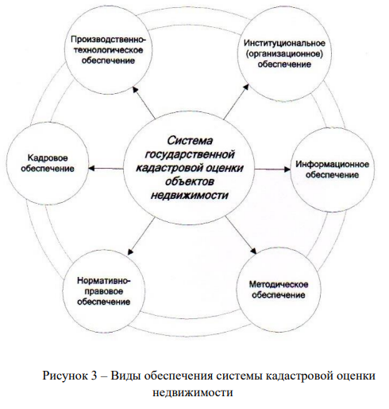
Предлагаемые понятия описывают государственную кадастровую оценку как систему, в них содержится определение результата функционирования системы – кадастровая стоимость объектов недвижимости. Понятия акцентируют внимание на системности и целостности государственной кадастровой оценки недвижимости.
Принципы создания системы:
- принцип сопоставимости результатов
- принцип полноты охвата объектов недвижимости
- принцип достоверности сведений
- принцип ясности и прозрачности
- принцип системности

Тема №6. Институциональный подход в налогообложении и кадастровой оценке недвижимости
(САМОСТОЯТЕЛЬНОЕ ИЗУЧЕНИЕ)
- Институциональный аспект налогообложения и кадастровой оценки недвижимости.
- Функциональные императивы налогообложения и методология кадастровой оценки недвижимости.
- Процесс налогообложения и кадастровой оценки недвижимости в контексте развития системных институтов общества.

Тема №7. Государственная кадастровая оценка земель сельскохозяйственного назначения
1. В процессе проведения государственной кадастровой оценки земель с/х назначения используют следующие основные термины и определения:
- Кадастровая стоимость – это капитализированный расчётный рентный доход;
- Интегральный показатель плодородия почвы – относительная величина совокупного влияния признаков и свойств почвы на урожайность с/х угодий с определённым почвенным покровом;
- Интегральный показатель технологических свойств объекта оценки представляет собой величину индекса технологических свойств ЗУ, который определяются с учётом влияния энергоёмкости, контурности, каменистости рельефа;
- Интегральный показатель местоположения объекта оценки – это величина эквивалентного расстояния в км до пункта реализации с/х продукции, рассчитанная с учетом объемов и классов грузов и качества дорог;
- Дифференциальный рентный доход – дополнительный сверхнормативный доход, образующийся на землях лучшего качества и местоположения;
- Абсолютный рентный доход – минимальный доход, установленный в минимальном размере на 1 га с/х угодий независимо от их качества и местоположения для всех субъектов РФ
- Расчётный рентный доход – сумма дифференциального и абсолютного рентных доходов
- Земельно-оценочный район – часть территории субъекта РФ достаточно однородная по почвенно-климатическим и экономическим условиям для с/х производства
Государственная кадастровая оценка с/х назначения проводится по 6 группам земель, выделяемых по функциональному назначению с учётом особенностей формирования рентного дохода в с/х производстве:
- с/х угодия
- земли занятые внутрихозяйственными дорогами, проездами, прогонами для скота, хранения и первичной переработки с/х продукции
- земли под замкнутыми водоёмами
- земли под древесно-кустарниковой растительностью (за искл. полезащитных лесополос, болотами и нарушенными землями)
- земли под лесами, непереведённые в установленном законом порядке в состав земель лесного фонда, находящиеся у землевладельца
- земли пригодные под оленьи пастбища
Определение удельных показателей кадастровой стоимости каждой из 6 групп земель и кадастровой стоимости ЗУ, занятых с/х угодьями в целях реализации положения статьи 79 «Особенности использования с/х угодий» Земельного Кодекса РФ осуществляется с использованием основных показателей рентного дохода земли.
2. Определение удельных показателей земель отнесённых к первой группе осуществляется в 2 этапа:
- Расчёт удельных показателей кадастровой стоимости с/х угодий в границах субъектов РФ и разработка базовых нормативов для проведения второго этапа оценки
- Определение удельных показателей кадастровой стоимости с/х угодий в границах административных районов и землевладений
Расчёт удельных показателей с/х угодий в границах субъектов РФ осуществляется в следующей последовательности:
- определение оценочной продуктивности, т.е. валовой продукции в рублях и центнерах кормовых единиц
- определение оценочных затрат
- определение цены производства валовой продукции и расчёт рентного дохода
- определение удельных показателей в кадастровой стоимости с/х угодий
Определение удельных показателей в кадастровой стоимости с/х угодий в границах административных районов и землевладений осуществляется на основе дифференциации базовых оценочных показателей продуктивности и затрат относительно 3-ёх интегральных показателей
- плодородие почвы
- технологические свойства
- местоположение объекта оценки
Технологические свойства с/х угодий в границах административных районов и землевладений рассчитываются
Местоположение с/х угодий в границах административных районов и землевладений характеризуется показателям …. с учётом объёмов, качеством дорог.
3. Удельный показатель кадастровой стоимости земель с/х назначения отнесённых ко 2 группе равен удельному показателю кадастровой стоимости с/х угодий в границах административного района и землевладений.
Удельный показатель кадастровой стоимости земель отнесённых к 3 группе равен удельному показателю кадастровой стоимости с/х угодий в границах административного района.
Удельный показатель кадастровой стоимости земель отнесённых к 4 группе равен минимальному удельному показателю кадастровой стоимости с/х угодий в РФ.
Удельный показатель кадастровой стоимости земель отнесённых к 5 группе рассчитывается как произведение удельного показателя стоимости с/х угодий и поправочного коэффициента, учитывающего плодородие земли.
Удельный показатель кадастровой стоимости земель отнесённых к 6 группе равен минимальному удельному показателю кадастровой стоимости с/х угодий в РФ.
Определение кадастровой стоимости земельного участка в составе земель с/х назначения осуществляется путём умножения удельного показателя кадастровой стоимости земель с/х назначения, отнесённых к определённой группе соответствующей функциональному назначению участка на его площадь.

Тема №8. Государственная кадастровая оценка земель населенных пунктов
(САМОСТОЯТЕЛЬНОЕ ИЗУЧЕНИЕ)
Формирование перечня земельных участков в составе земель населенных пунктов. Расчет кадастровой стоимости земельных участков в составе земель населенных пунктов

Тема №9. Государственная кадастровая оценка земель садоводческих, огороднических и дачных объединений
Факторы кластеризации объединений. Определение удельных показателей кадастровой стоимости земель садоводческих b огороднических и дачных объединений
1. Составление перечня земель садоводческих, огороднических и дачных объединений как объектов оценки осуществляется по определённой форме в виде таблицы, в которой указывается наименование объединения, вид объединения, их фактический адрес. После этого определяется перечень факторов кластеризации. Для определения этого перечня на уровне субъекта РФ формируется группа экспертов (5-7 человек). Эта группа формирует перечень факторов на основе типового перечня факторов кластеризации объединений. Для каждого объединения в субъекте РФ определяется эталонный ЗУ, который обладает наиболее вероятными характеристиками по отношению к ЗУ, входящим в состав объединения. Наиболее вероятные характеристики – наиболее часто встречающиеся характеристики ЗУ. Эталонный ЗУ для каждого объединения определяется в разрезе факторов кластеризации по определённой форме.
Таблица 1 – Перечень факторов кластеризации
Наименование фактора кластеризации | Единица измерения
1. Расстояние до столицы субъекта РФ | км
2. Расстояние до районного центра | км
3. Расстояние до ближайшего населённого пункта | км
4. Расстояние до ближайшей остановки | км
5. Число рейсов в день | рейс/день
6. Расстояние до водоёма | км
7. Расстояние до леса | км
8. Уровень преступности на 10 000 человек в административном районе | кол-во
9. Наличие электричества | есть/нет
10. Наличие водопровода | есть/нет
11. Наличие магистрального газоснабжения | есть/нет
12. Качественное состояние почв | баллы
13. Удалённость от источника загрязнения химическими веществами | км
14. Продолжительность вегетационного периода | дней/год
15. Возможность летних заморозков | есть/нет
16. Возможность наступления ранних осенних заморозков | есть/нет
17. Вид покрытия подъездной дороги | асфальт, грунт и т.д.

Далее проводится кластеризация эталонных участков, которая представляет собой группировку этих участков по общности признаков на основе кластерного анализа. Эта работа проводится отдельно для:
- садоводческих и огороднических объединений
- дачных объединений
В рамках сформированных экспертами групп проводится далее кластеризация по остальным факторам, оказывающим наибольшее влияние на стоимость земель. Количество кластеров определяется экспертами, исходя из особенности территории и сложившейся системы ценообразования в отдельно взятом субъекте РФ. Кластеризация эталонных ЗУ осуществляется с применением государственного кадастра оценки земель.
2. Под рыночной ценой ЗУ или единого объекта недвижимости понимается цена спроса и предложения на эти участки и единые объекты недвижимости. При этом в цены спроса и предложения вносятся поправки, величина которых устанавливается группой экспертов. Как правило, если цена спроса увеличивается на 10 %, то цена предложения уменьшается на ту же величину. Арендная плата за земельный участок или единый объект недвижимости – рыночная арендная плата. Т.е. во внимание принимаются данные по арендной плате за подобные ОН находящиеся в государственной собственности. Сбор информации о рыночных ценах и арендной плате осуществляется по определённой форме, когда каждый ЗУ или единый ОН характеризуется в разрезе факторов кластеризации. В случае использования в качестве рыночных цен цены спроса и предложения характеризуются с учётом поправок. Информация о рыночных ценах и рыночной стоимости ЗУ в кластере считается достаточной, если кол-во ЗУ в кластере превышает кол-во факторов кластеризации.
Рекомендуется, чтобы кол-во ЗУ в кластере, по которым известна рыночная стоимость, превышала кол-во факторов более чем в 3 раза. Затем устанавливает вид связи между рыночной ценой или рыночной стоимостью ЗУ и факторами кластеризации. При недостаточности связи между этими показателями осуществляется пересмотр факторов кластеризации и проводится их повторная кластеризация. Кластеризация проводится до тех пор, пока связь между выбранными факторами кластеризации и рыночными ценами не будет достаточной для всех кластеров. В результате наличия рыночной стоимости ЗУ определённой в соответствии с законодательством РФ «об оценочной деятельности» кадастровая стоимость этих участков устанавливается равной их рыночной стоимости.

Тема №10. Государственная кадастровая оценка земель специального назначения
Найти и описать каждый из 8 пунктов Методики: Методика государственной кадастровой оценки земель промышленности, энергетики, транспорта, связи, радиовещания, телевидения, информатики, земель для обеспечения космической деятельности, земель обороны, безопасности и земель иного специального назначения Утверждена Приказом Росземкадастра от 20.03.2003 № П/49

Методика государственной кадастровой оценки земель промышленности, энергетики, транспорта, связи, радиовещания, телевидения, информатики, земель для обеспечения космической деятельности, земель обороны, безопасности и земель иного специального назначения разработана в целях реализации постановления Правительства Российской Федерации от 25.08.99 № 945 «О государственной кадастровой оценке земель» («Собрание законодательства Российской Федерации», 30.08.1999, № 35, ст. 326) и в соответствии с Правилами проведения государственной кадастровой оценки земель, утвержденными постановлением Правительства Российской Федерации от 08.04.2000 № 316 («Собрание законодательства Российской Федерации», 17.04.2000, № 16, ст. 1709).
Земли промышленности и иного назначения используются для размещения промышленных объектов, объектов производственной и социальной инфраструктуры, транспортных систем, и систем коммуникаций. Размещение жилых строений не допускается, за исключением использования земельных участков в пределах земель промышленности и иного назначения в качестве служебных земельных наделов. Запрещаются строительство и реконструкция объектов до утверждения проекта и отвода земельного участка в натуре. Нарушение этих требований влечет приостановление строительных работ до устранения выявленных недостатков.
В зависимости от применяемых методических подходов к определению кадастровой стоимости земельных участков виды использования земель промышленности и иного специального назначения объединяются в следующие группы.
Первая группа включает в себя:
- земельные участки для размещения наземных объектов космической инфраструктуры, включая космодромы, стартовые комплексы и пусковые установки, командно-измерительные комплексы, центры и пункты управления полетами космических объектов, пункты приема, хранения и переработки информации, базы хранения космической техники, районы падения отделяющихся частей ракет, полигоны приземления космических объектов и взлетно-посадочные полосы, объекты экспериментальной базы для отработки космической техники, центры и оборудование для подготовки космонавтов, другие наземные сооружения и техника, используемые при осуществлении космической деятельности;
- земельные участки, предоставленные для размещения аэропортов, аэродромов, аэровокзалов, взлетно-посадочных полос, других наземных объектов, необходимых для эксплуатации, содержания, строительства, реконструкции, ремонта, развития наземных и подземных зданий, строений, сооружений, устройств и других объектов воздушного транспорта;
- земельные участки для размещения гидроэлектростанций, атомных станций, ядерных установок, пунктов хранения ядерных материалов и радиоактивных веществ, хранилищ радиоактивных отходов, тепловых станций и других электростанций, обслуживающих их сооружений и объектов.
Вторая группа включает в себя:
- земельные участки для размещения производственных и административных зданий, строений, сооружений и обслуживающих их объектов, в целях обеспечения деятельности организаций и (или) эксплуатации объектов промышленности;
- земельные участки для установления полос отвода железных дорог, переданные в аренду гражданам и юридическим лицам для сельскохозяйственного использования, оказания услуг пассажирам, складирования грузов, устройства погрузочно-разгрузочных площадок, сооружения прирельсовых складов (за исключением складов горюче-cмазочных материалов и автозаправочных станций любых типов, а также складов, предназначенных для хранения опасных веществ и материалов) и иных целей при условии соблюдения требований безопасности движения, установленных федеральными законами.
Третья группа включает в себя земельные участки под объектами дорожного сервиса, размещенные на полосах отвода автомобильных дорог.
Четвертая группа включает в себя:
- земельные участки для разработки полезных ископаемых, предоставляемые организациям горнодобывающей и нефтегазовой промышленности после оформления горного отвода, утверждения проекта рекультивации земель, восстановления ранее отработанных земель;
- земельные участки для размещения воздушных линий электропередачи, наземных сооружений кабельных линий электропередачи, подстанций, распределительных пунктов, других сооружений и объектов энергетики;
- земельные участки для размещения железнодорожных путей;
- земельные участки для установления полос отвода железных дорог, за исключением земельных участков, переданных в аренду гражданам и юридическим лицам для сельскохозяйственного использования, оказания услуг пассажирам, складирования грузов, устройства погрузочно-разгрузочных площадок, сооружения прирельсовых складов (за исключением складов горюче-смазочных материалов и автозаправочных станций любых типов, а также складов, предназначенных для хранения опасных веществ и материалов) и иных целей при условии соблюдения требований безопасности движения, установленных федеральными законами;
- земельные участки для размещения автомобильных дорог, их конструктивных элементов и дорожных сооружений;
- земельные участки для установления полос отвода автомобильных дорог, за исключением земельных участков под объектами дорожного сервиса;
- земельные участки искусственно созданных внутренних водных путей;
- земельные участки береговой полосы;
- земельные участки для размещения нефтепроводов, газопроводов, иных трубопроводов;
- земельные участки для установления охранных зон с особыми условиями использования земельных участков;
- земельные участки для размещения кабельных, радиорелейных и воздушных линий связи и линий радиофикации на трассах кабельных и воздушных линий связи и радиофикации;
- земельные участки для размещения подземных кабельных и воздушных линий связи и радиофикации;
- земельные участки для размещения наземных и подземных необслуживаемых усилительных пунктов на кабельных линиях связи;
- земельные участки для размещения наземных сооружений и инфраструктуры спутниковой связи.
Пятая группа включает в себя:
- земельные участки для размещения эксплуатационных предприятий связи, у которых на балансе находятся радиорелейные, воздушные, кабельные линии связи и соответствующие полосы отчуждения;
- земельные участки для размещения, эксплуатации, расширения и реконструкции строений, зданий, сооружений, в том числе железнодорожных вокзалов, железнодорожных станций, а также устройств и других объектов, необходимых для эксплуатации, содержания, строительства, реконструкции, ремонта, развития наземных и подземных зданий, строений, сооружений, устройств и других объектов железнодорожного транспорта;
- земельные участки для размещение автовокзалов и автостанций, других объектов автомобильного транспорта и объектов дорожного хозяйства, необходимых для эксплуатации, содержания, строительства, реконструкции, ремонта, развития наземных и подземных зданий, строений, сооружений, устройств;
- земельные участки морских и речных портов, причалов, пристаней, гидротехнических сооружений, других объектов, необходимых для эксплуатации, содержания, строительства, реконструкции, ремонта, развития наземных и подземных зданий, строений, сооружений, устройств и других объектов морского, внутреннего водного транспорта;
- земельные участки для размещения объектов, необходимых для эксплуатации, содержания, строительства, реконструкции, ремонта, развития наземных и подземных зданий, строений, сооружений, устройств и других объектов трубопроводного транспорта;
- земельные участки охранных, санитарно-защитных, технических и иных зон с особыми условиями земель промышленности и иного специального назначения.
Шестая группа включает в себя:
- земельные участки для строительства, подготовки и поддержания в необходимой готовности Вооруженных Сил Российской Федерации, других войск, воинских формирований и органов (размещение военных организаций, учреждений и других объектов, дислокация войск и сил флота, проведение учений и иных мероприятий);
- земельные участки для разработки, производства и ремонта вооружения, военной, специальной, космической техники и боеприпасов (испытательных полигонов, мест уничтожения оружия и захоронения отходов);
- земельные участки для создания запасов материальных ценностей в государственном и мобилизационных резервах (хранилища, склады и другие);
- земли иного специального назначения.
Кадастровая стоимость земельных участков, отнесенных к первой группе, устанавливается равной их рыночная стоимости.

Тема №11. Государственная кадастровая оценка земель особо охраняемых территорий и объектов
1. Государственная кадастровая оценка – это система, утвержденных государством действий для определения кадастровой стоимости земельного участка по состоянию на определенную дату.
Кадастровая оценка земель особо охраняемых территорий проводится в следующих целях:
- в связи со сменой статуса земли;
- для определения стоимости в преддверии заключения сделок;
- в связи с изменением целевого назначения земельного участка.
Процесс оценки стоимости земель особо охраняемых территорий проводится на основании стандартных методов, при этом учитываются следующие особенности:
- доходный порядок учитывает возможность эффективного использования участка и получения прибыли от земель с учетом их особого статуса;
- сравнительный метод должен учитывать наличие аналогов оцениваемой территории и возможность строительства на участках особого назначения. В случае невозможности сравнения с идентичными землями, оценка может проводиться путем сопоставления с землями иной категории со схожими характеристиками.
Определение кадастровой стоимости земельных участков в составе земель особо охраняемых территорий и объектов предполагает следующую последовательность действий:
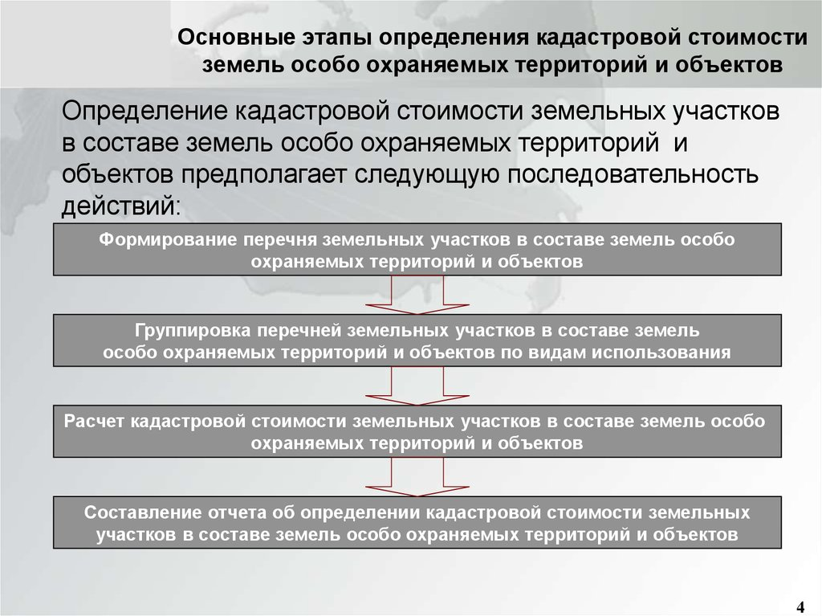
Рисунок 1 – Основные этапы ГКО земель особо охраняемых территорий
В зависимости от применяемых методических подходов к определению кадастровой стоимости земли этой категории разделяются на две группы.
В первую группу включаются:
— земли особо охраняемых природных территорий (за исключением земель лечебно-оздоровительных местностей и курортов);
— земли природоохранного назначения;
— земли пригородных зеленых зон;
— земли историко-культурного назначения;
— земли, на которых находятся учебно-туристические тропы, трассы;
— особо ценные земли.
Вторая группа включает в себя земли:
— рекреационного назначения (за исключением особо охраняемых природных территорий, земель природоохранного и историко-культурного назначения, пригородных зеленых зон, учебно-туристических троп и трасс, особо ценных земель);
— лечебно-оздоровительных местностей и курортов.
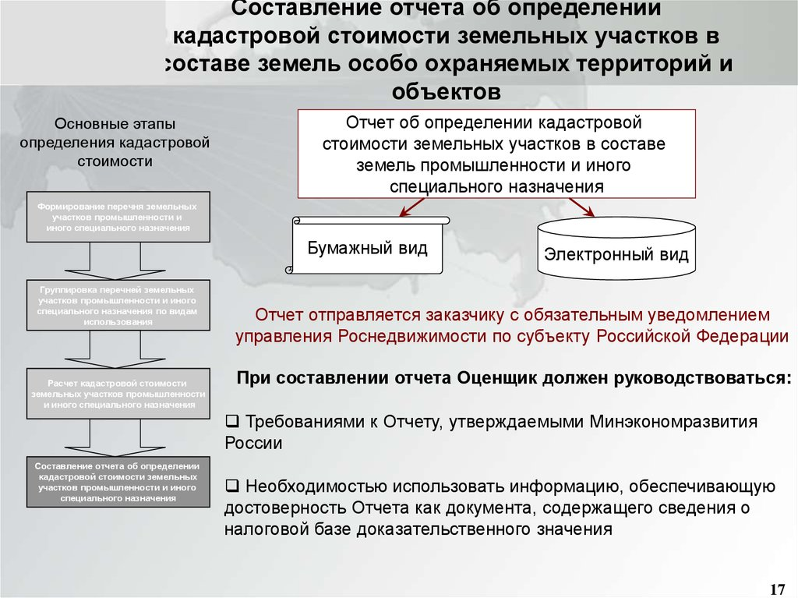
Рисунок 2 – Правила составление отчёта об определении ГКО
земель особо охраняемых территорий
Факторов, влияющих на цену земли с особым статусом очень много. Решающее значение имеют местоположении, форма, размер участка и почвенный состав. Так же учитываются наличие зеленых насаждений, зданий и сооружений, оснащение коммуникациями и транспортная доступность.

2. Для оценки первой группы земель в настоящее время на практике применяется временная методика государственной кадастровой оценки земель особо охраняемых территорий и объектов, утвержденная 17.02.2004 и согласованная с Минэкономразвития России, МНС России, МПР России.
Кадастровая стоимость земель этой группы определяется исходя из значений удельного показателя кадастровой стоимости (далее УПКС) земельных участков категории или вида использования наиболее близких по функциональному назначению к оцениваемым земельным участкам, а также исходя из УПКС видов угодий, занимающих наибольший удельный вес в структуре видов угодий данных земельных участков.
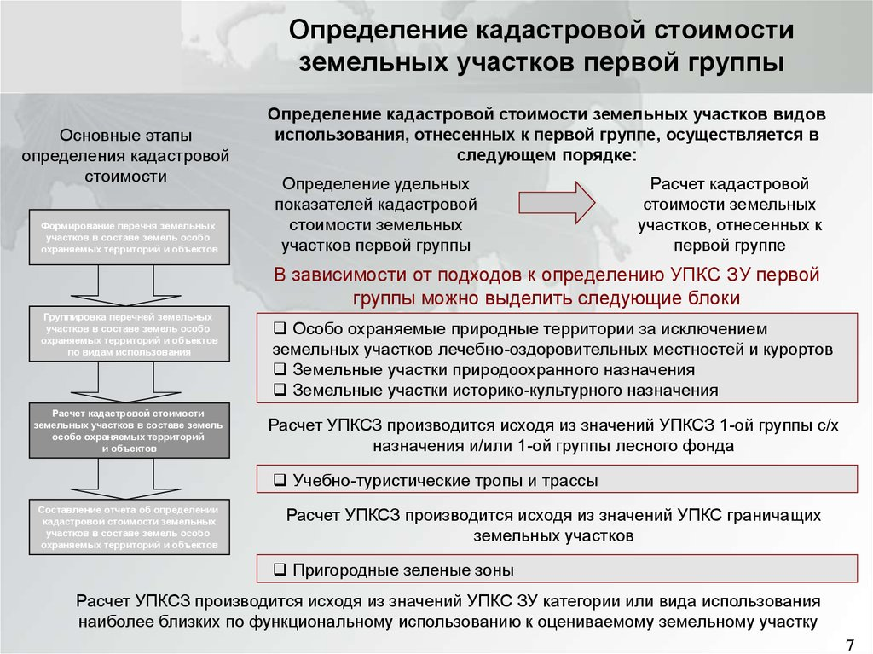
Рисунок 3 – Определение кадастровой стоимости земель первой группы
УПКС земельных участков в составе земель особо охраняемых природных территорий (за исключением земельных участков в составе земель лечебно-оздоровительных местностей и курортов) рассчитывается путем корректировки УПКС вида угодий, занимающего наибольший удельный вес в структуре видов угодий земельного участка (например, сельскохозяйственные или лесные угодья), на коэффициент ценности экосистемы, характеризующий запас биомассы, эффективность и гармоничность структуры природных комплексов, и коэффициент уникальности биоразнообразия, характеризующий долю видов растений и животных, занесенных в Красную книгу Российской Федерации.
УПКС земельных участков в составе земель природоохранного назначения определяется путем корректировки УПКС вида угодий, занимающих наибольший удельный вес в структуре видов угодий земельного участка, на коэффициент уникальности биоразнообразия для преобладающего на земельном участке типа экосистемы для учета ценности указанных земельных участков.
УПКС земельных участков в границах пригородных зеленых зон приравнивается к минимальному значению УПКС земель населенных пунктов по виду использования «земли под лесами в населенных пунктах (в том числе городскими лесами), под древесно-кустарниковой растительностью, не входящей в лесной фонд (в том числе лесопарками, парками, скверами, бульварами)», для которых установлены пригородные зеленые зоны.
УПКС земельных участков, на которых находятся учебно-туристические тропы, трассы, определяется путем расчета среднего арифметического УПКС видов угодий, по которым проходит учебно-туристическая тропа, трасса.
УПКС земельных участков в составе земель историко-культурного назначения приравнивается к УПКС вида угодий, занимающего наибольший удельный вес в структуре видов угодий земельного участка.
УПКС земельных участков в составе иных особо ценных земель определяется исходя из вида использования земель, наиболее близкого по функциональному назначению к оцениваемым земельным участкам.

3. Определение кадастровой стоимости земельных участков, отнесенных ко второй группе, в составе земель особо охраняемых территорий и объектов осуществляется по алгоритму, применяемому при ГКО третьей группы земель промышленности и иного специального назначения.
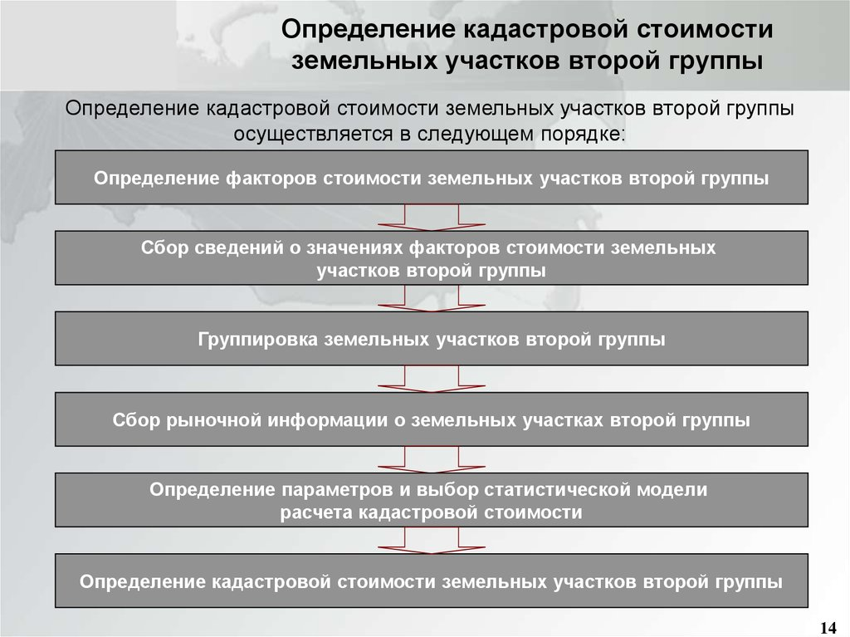
Рисунок 4 – Порядок определения ГКО земель второй группы
Сначала проводится кластеризация земельных участков, отнесенных ко второй группе, затем в каждом кластере определяется эталонный земельный участок, т.е. такой участок, который обладает наиболее часто встречающимися в кластере значениями ценообразующих факторов. Эталонный земельный участок может быть как реально существующим в кластере, так и гипотетическим. По каждому эталонному участку определяется рыночная стоимость. Определение кадастровой стоимости земельных участков для каждого кластера осуществляется путем корректировки рыночной стоимости эталонного земельного участка соответствующего кластера.
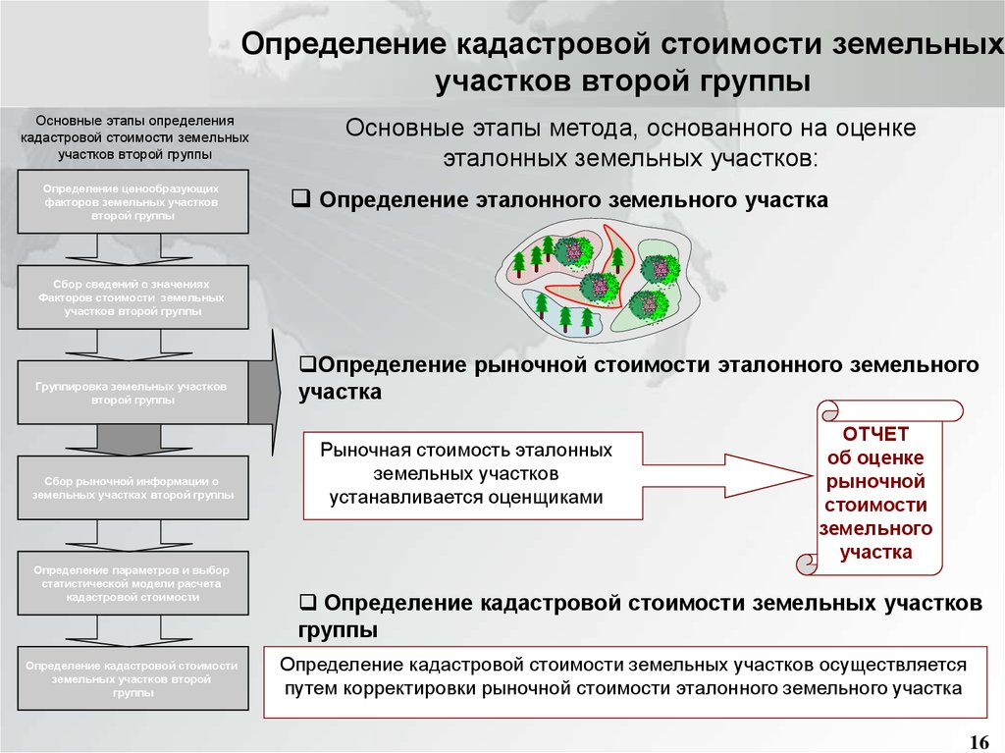
Рисунок 5 – Определение ГКО земель второй группы
Для земель этой группы типовой перечень факторов кластеризации включает:
1) расстояние до места преимущественного проживания отдыхающих (км);
2) расстояние до ближайшего поселения (км);
3) дорога (покрытие);
4) сезонность (лето/круглый год);
5) наличие водных объектов (да/нет);
6) наличие лесных массивов (да/нет);
7) наличие вблизи уникального рекреационного ресурса (да/нет);
8) экологическая ситуация;
9) престижность местоположения.
Уточнение этого перечня в целях кластеризации осуществляется аналогично порядку, изложенному выше в отношении земель промышленности, — создается группа экспертов, которая дополняет типовой перечень факторами, оказывающими влияние на стоимость таких земель в данном субъекте РФ.
Если для земельных участков из состава земель особо охраняемых территорий и объектов определена рыночная стоимость, то кадастровая стоимость таких участков устанавливается в процентах от их рыночной стоимости.

